Министерство образования и науки Российской Федерации
Федеральное государственное автономное образовательное учреждение высшего образования
«КАЗАНСКИЙ (ПРИВОЛЖСКИЙ) ФЕДЕРАЛЬНЫЙ УНИВЕРСИТЕТ»

ИНСТИТУТ ВЫЧИСЛИТЕЛЬНОЙ МАТЕМАТИКИ И ИНФОРМАЦИОННЫХ ТЕХНОЛОГИЙ

КАФЕДРА ИНФОРМАЦИОННЫХ СИСТЕМ

Отчет по предмету:
Нейронные сети и их приложения
Лабораторная работа № 4
Вариант «Прогнозирование цены акции Amazon»

Студентка 3 курса
группы 09-261 Бичурина С.П.
Проверил Хакимов З.Н.

Казань – 2025
Описание задания
Построить рекуррентную нейронную сеть на основе пакета Pytorch, обучить, и обучить ее на каком-либо наборе данных. Наиболее подходящие наборы данных для этой задачи — это временные серии.

Формулы
- Формирование временных последовательностей
Данные преобразуются в окна длиной seq_len, где:
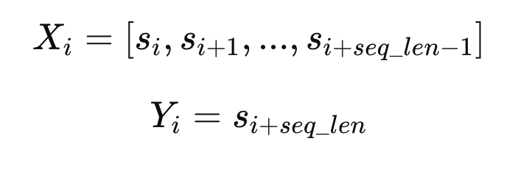
где s_{i​} — нормализованное значение цены.
- Нормализация данных
Используется MinMaxScaler, который масштабирует данные в диапазон [0,1] по формуле:
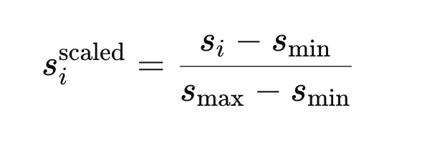
где s_{min} и s_{max}​ — минимальное и максимальное значения в данных.
- RNN (SimpleRNN)
RNN-ячейка обновляет скрытое состояние ht с помощью:
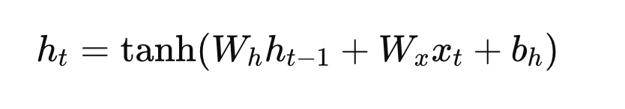
и выдаёт предсказание через полносвязный слой:
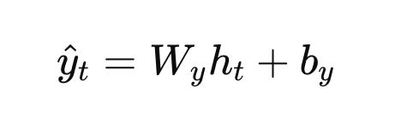
где Wh, Wx, Wy ,b_{h},b_{y}​​ — обучаемые параметры.

- Функция потерь
Используется среднеквадратичная ошибка (MSE):
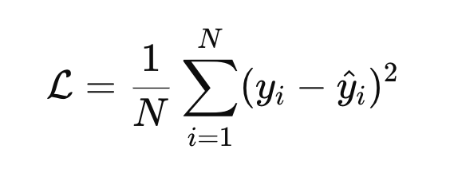
- Обратная нормализация предсказаний
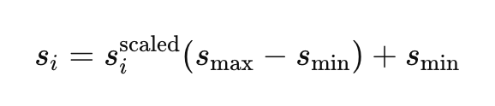
- MAE (средняя абсолютная ошибка)

Текст программы на языке Python
import numpy as np
import pandas as pd
import matplotlib.pyplot as plt
from tensorflow.keras.models import Sequential
from tensorflow.keras.layers import SimpleRNN, Dense
from sklearn.preprocessing import MinMaxScaler
from sklearn.model_selection import train_test_split
from datetime import datetime

#Загрузка и подготовка данных
def load_and_prepare_data(filepath):
df = pd.read_csv(filepath)
# Предполагаем, что у вас есть столбцы 'date' и 'close'
df['date'] = pd.to_datetime(df['date']) # Преобразование в datetime
df.set_index('date', inplace=True)
stock_prices = df['close'].values.reshape(-1, 1) # Выбор только столбца 'close' и преобразование в столбец
return stock_prices, df.index

#Подготовка данных для RNN
def prepare_data(data, seq_len):
x = []
y = []
for i in range(len(data) - seq_len - 1):
_x = data[i:(i + seq_len)]
_y = data[i + seq_len]
x.append(_x)
y.append(_y)
return np.array(x), np.array(y)

# Параметры
seq_len = 20
epochs = 50
batch_size = 32
learning_rate = 0.001

filepath = '/content/drive/MyDrive/stonks_dataset/AAPL_data.csv'
data, dates = load_and_prepare_data(filepath)

#Нормализация данных
scaler = MinMaxScaler()
data = scaler.fit_transform(data)

# Разделение данных на обучающую и тестовую выборки
split_index = int(len(data) * 0.85) # 2010-2014
data_train = data[:split_index]
data_test = data[split_index:]
dates_train = dates[:split_index]
dates_test = dates[split_index:]

# Создание обучающих и тестовых последовательностей
x_train, y_train = prepare_data(data_train, seq_len)
x_test, y_test = prepare_data(data_test, seq_len)
# Создание модели RNN
model = Sequential([
SimpleRNN(units=50, activation='relu', input_shape=(seq_len, 1)),
Dense(units=1)
])

#Компиляция модели (остается без изменений)
model.compile(optimizer='adam', loss='mean_squared_error', metrics=['mae'])

#Обучение модели
history = model.fit(x_train, y_train, epochs=epochs, batch_size=batch_size, verbose=1, validation_split=0.1, shuffle=False)

#Прогнозы
predictions = model.predict(x_test)

# Обратная нормализация
predictions = scaler.inverse_transform(predictions)
y_test_original = scaler.inverse_transform(y_test)
y_train_original = scaler.inverse_transform(y_train)

#Создание последовательности предсказаний для графика обучения

train_predictions = model.predict(x_train)
train_predictions = scaler.inverse_transform(train_predictions)

#Визуализация
# График для тестового периода (2014-2016)
plt.figure(figsize=(12, 6))
plt.plot(dates_test[seq_len:len(dates_test) -1], y_test_original, label='Actual Prices', marker='.', linestyle='-')
plt.plot(dates_test[seq_len:len(dates_test) -1], predictions, label='Predicted Prices', marker='.', linestyle='--')
plt.title('Stock Price Prediction (Test Period 2014-2016)')
plt.xlabel('Date')
plt.ylabel('Stock Price')
plt.legend()
plt.xticks(rotation=45)
plt.tight_layout()
plt.show()

# График для обучающего периода (2010-2014)
plt.figure(figsize=(12, 6))
plt.plot(dates_train[seq_len:len(dates_train) -1], y_train_original, label='Actual Prices', marker='.', linestyle='-')
plt.plot(dates_train[seq_len:len(dates_train) -1], train_predictions, label='Predicted Prices', marker='.', linestyle='--')
plt.title('Stock Price Prediction (Train Period 2010-2014)')
plt.xlabel('Date')
plt.ylabel('Stock Price')
plt.legend()
plt.xticks(rotation=45)
plt.tight_layout()
plt.show()

# Визуализация ошибки
plt.figure(figsize=(12, 6))
plt.plot(history.history['loss'], label='loss', marker='.', linestyle='-')
plt.plot(history.history['val_loss'], label='val_loss', marker='.', linestyle='--')
plt.title('Training Error')
plt.xlabel('Epoch')
plt.ylabel('Loss (MSE)')
plt.legend()
plt.show()
# График всех данных
plt.figure(figsize=(12, 6))
all_predictions = np.concatenate([train_predictions, predictions], axis=0)
all_dates = np.concatenate([dates_train[seq_len:len(dates_train) -1], dates_test[seq_len:len(dates_test) - 1]])
all_prices = np.concatenate([y_train_original, y_test_original], axis=0)
plt.plot(all_dates, all_prices, label='Actual Prices', marker='.', linestyle='-')
plt.plot(all_dates, all_predictions, label='Predicted Prices', marker='.', linestyle='--')
plt.title('Stock Price Prediction (All data)')
plt.xlabel('Date')
plt.ylabel('Stock Price')
plt.legend()
plt.xticks(rotation=45)
plt.tight_layout()
plt.show()
mae_test = np.mean(np.abs(predictions - y_test_original))
print(f"Mean absolute error on test: {mae_test}")

Анализ результатов обучения

Для обучения нейросети для прогнозирования цен акций компании Amazon был использован датасет с данными о временном ряде закрытия торгов ("Close"). В качестве обучающего набора использовались данные с 01.01.2010 по 01.01.2016 год из общего датасета в 1763 записей за период 2010-2017 гг. Обучение проводилось в течение 50 эпох. Оценка производительности нейронной сети проводилась на тестовом наборе, включающем данные за 2016-2017 годы.

На графике показаны результаты обучения нейросети на тренировочном датасете. Синий цвет – реальные цены, оранжевый – предсказанные нейросетью.

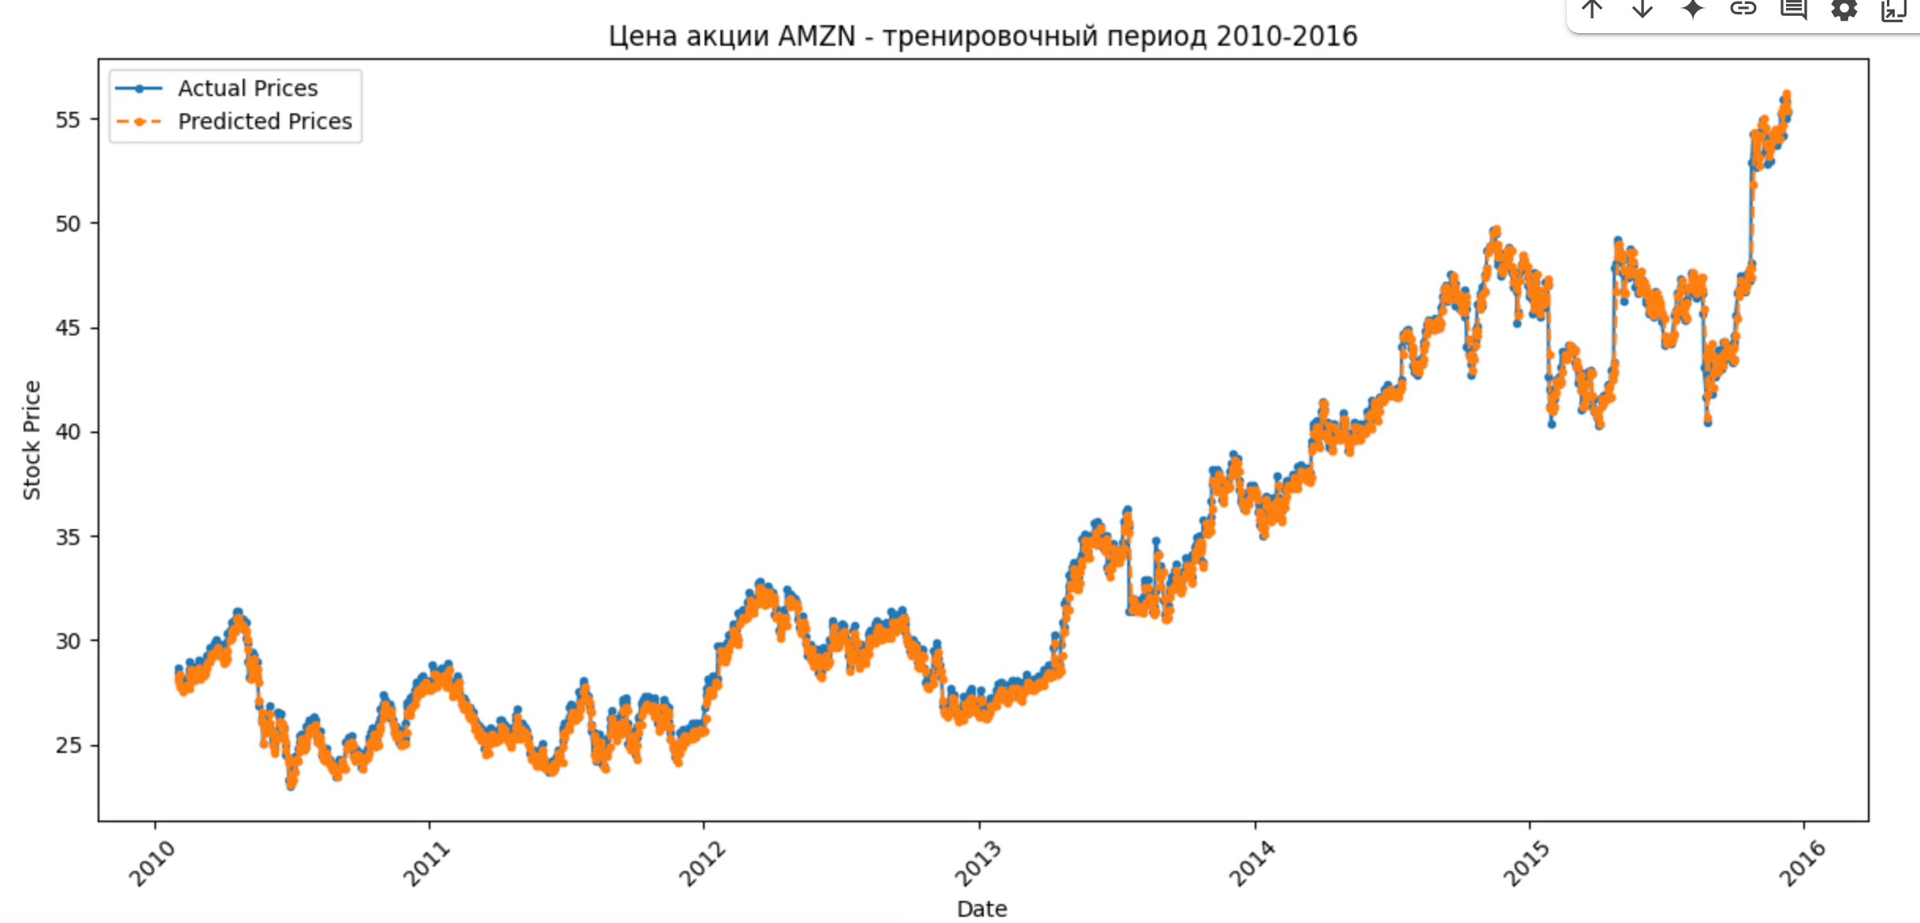

Данный график демонстрирует результаты оценки обученной нейронной сети на тестовом наборе данных, состоящем из данных с 02.01.2016 по 01.01.2017. Синяя линия отображает фактические значения цен, в то время как оранжевая линия показывает предсказанные нейронной сетью значения. Наблюдается тенденция к сглаживанию предсказаний относительно резких изменений в реальных данных, а именно нейронная сеть демонстрирует недостаточную чувствительность к быстрому росту цен. Однако, модель успешно улавливает общую динамику, адекватно отражая моменты снижения и повышения цен. Средняя абсолютная ошибка (MAE) составляет 3.6, что является мерой отклонения предсказанных значений от фактических.

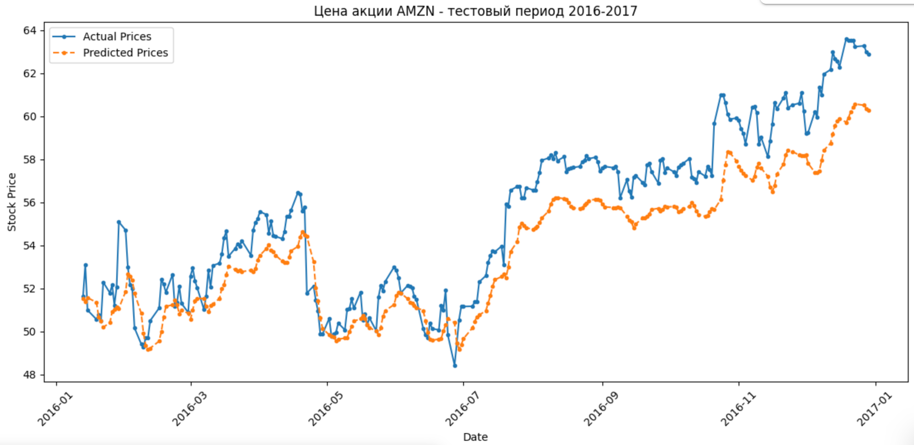

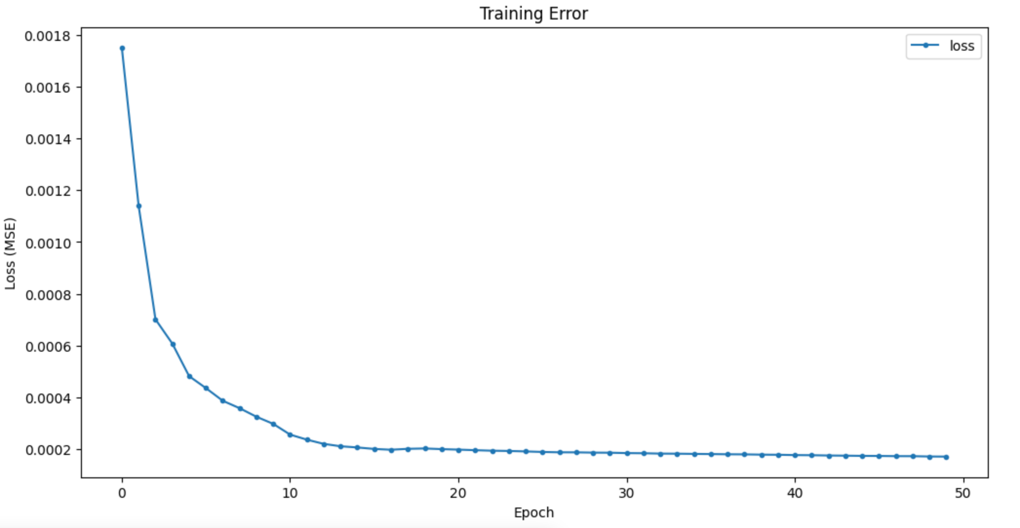
График, показывающий уменьшение loss по эпохам

Вывод

Данная рекуррентная нейронная сеть на основе PyTorch показала хорошие результаты в прогнозировании цен акций Amazon, несмотря на некоторые ограничения. На обучающем наборе модель достаточно хорошо соответствовала реальным данным. Однако на тестовом наборе, охватывающем данные за 2016-2017 годы, были выявлены следующие особенности: сглаживание резких изменений и общее соответствие динамике цен. Для повышения точности предсказаний в будущем можно использовать более продвинутые архитектуры и расширить датасет для более точного анализа.

